**UNIVERSIDAD TECNOLÓGICA NACIONAL**

**Facultad Regional Buenos Aires**

[](https://www.google.com.ar/url?q=http://www.investigacion.frc.utn.edu.ar/sensores/&sa=U&ei=Yc4pU9SkJJCh0gH6ioDwAw&ved=0CFsQ9QEwGA&usg=AFQjCNFWj5B7JFTUuEHDOpEDIduGGw5nYA)

*LABORATORIO*

*DE FÍSICA I*

*TRABAJO PRÁCTICO VIRTUAL*

ÓPTICA

**“Cálculo del ÍNDICE DE REFRACCIÓN y ÁNGULO LÍMITE”**

|  |  |  |
| --- | --- | --- |
| **AUXILIARES DOCENTES** | | |
| 01 | J.T.P. | Kozlowsky |
| 02 | A.T.P. | Papuzynski, Ricardo |
| 03 | A.T.P. | Iwachow, Alejandra |
| 04 | A.T.P. | Lasala, Jose Luis |

|  |  |  |  |  |
| --- | --- | --- | --- | --- |
| **Alumno:**  **APELLIDO y Nombre completos** | | | | FECHA DE  ENVIO |
| 1 - Tamborini Agustin  2 - Sztrasberger Federico Ariel  3 - Suhr Ulises Benjamin | | | | ………………….. |
| *INFORME de T.P. GRUPO Nº .....****9****........* | | | | |
|  | **Recibido el :** | **Corregido por:** | **Reenviado con fecha:**  **/// ESTADO (APROB o DESAP.)** | |
| **1era Corrección** |  |  |  | |
| **2da corrección** |  |  |  | |
|  |  |  |  | |
|  |  |  |  | |
| **Indicaciones para las correcciones:** | | | | |
|  | | | | |

|  |
| --- |
| **Curso: Z1151 Prof. Civetta Nestor** |

INTRODUCCIÓN TEÓRICA

* **EJERCICIO DE REFRACCIÓN**

**CONSIGNA**: Lo que se realiza en el LABORATORIO DE FISICA ,utilizando elementos de la **caja experimental de OPTICA** , es una observación de la producción de la refracción de un rayo de luz entre los medios acrílico respecto del aire

|  |  |
| --- | --- |
| ***En el Laboratorio se arma así.***  ***Esto permite que un rayo de luz llegue al semicilindro que se ubica sobre el disco de Hart (transportador graduado***) |  |
| ***En el disco de Hart (esquema de la situación vista de perfil) nos posibilita entonces medir los ángulos de incidencia y refracción*** |  |
| ***Primero se verifica que el semicilindro que usaremos este bien ubicado en la zona central***  ***El rayo debe pasar como se ve en la imagen, sin desviarse.***  ***El material cuyo índice de refracción se desea determinar está construido con una forma de semicilindro, para facilitar las mediciones***. |  |
| ***Luego, se va girando el disco de Hart para lograr ver la refracción y medir los ángulos de incidencia y refracción.***  ***Vemos que una pequeña parte de la luz se refleja y el fenómeno más importante es la parte de la luz que se refracta, y es en el que nos concentraremos.*** |  |
| ***Se observa que el rayo incidente llega al centro del semicilindro (donde está la normal) y el rayo refractado sale con la dirección de un radio.***  ***Esto permite que en el lugar de salida (marcado con flecha azul) el rayo salga al aire sin desviarse.***  ***Así podemos leer el ángulo de refracción dentro del semicilindro fácilmente***. |  |

* **Calculo experimental del índice de refracción relativo del medio**

**Acrílico respecto del Aire. ; utilizando la Ley de SNELL:**



**ACRÍLICO**

**(2)**

**AIRE**

**(1)**

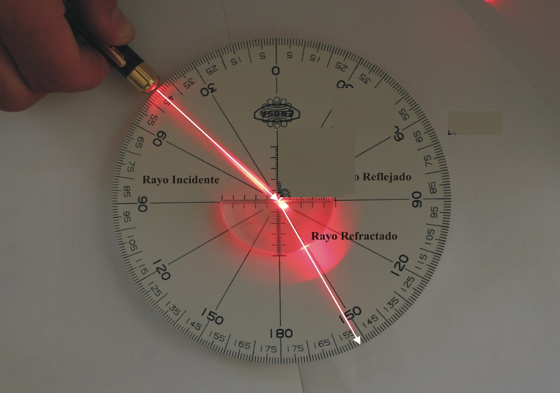

**DATOS:**

**= (461)º**

= (**27 1)º**

*Se midió en nuestro caso los valores representativos,*  *y *



*y luego se estimó el valor de y de a criterio del que mide.*



*Tomamos para los dos ángulos medidos por ser* ***la menor división del instrumento*** *aunque podría ser algo mas si el rayo es grueso, si las condiciones de la medición no es la adecuada o algún inconveniente que el observador considere pertinente*

**El *OBJETIVO* es entonces calcular y expresar:**

La teoría de propagaciones de errores vista en el TP-MEDICIONES Y ERRORES es solo aplicable para expresiones algebraicas que no tienen es su contenido FUNCIONES TRIGONOMETRICAS



**FORMULA**

Como vemos nuestra formula de SNELL SI !! contiene funciones trigonométricas!!!

Por eso calcularemos *EL VALOR REPRESENTATIVO* y *LA INCERTEZA* mediante el procedimiento de VALORES MAXIMOS Y MINIMOS de la FORMULA

Donde:

1-Calculo del valor representativo utilizamos la siguiente expresión



2- Calculo de la incerteza utilizamos la siguiente expresión

Debemos calcular previamente los valores máximos y mínimos.

3- Calculo de los valores maximos y minimos

Por ser un cociente tendremos que:

Si queremos un resultado maximo en un cociente (dividimos un valor maximo en el numerador respecto de un valor minimo del denominador) !!!!

Si queremos un resultado minimo en un cociente (dividimos un valor minimo en el numerador respecto de un valor maximo del denominador) !!!!

Finalmente redondeamos y posteriormente y expresamos

* **EJERCICIO DE ÁNGULO LÍMITE**

CONSIGNA: Lo que se realiza en el LABORATORIO DE FISICA ,utilizando elementos de la **caja experimental de ÓPTICA** , es una observación y posterior calculo del ángulo limite por la proyección de un rayo de luz entre los medios acrílico respecto del aire

El **ángulo límite** se produce cuando la luz pasa de un medio de mayor refringencia a uno de menor refringencia. El **ángulo límite** es el último rayo incidente que logra refractarse, siendo el ángulo de refracción de 90°

Si el ángulo de refraccion supera los 90° se produce otro fenómeno que es el de **reflexión total.**

|  |  |  |
| --- | --- | --- |
| **Rayo que pasa de un medio mas refringente a otro menos refringente** | **Ángulo límite** | **Reflexión total**  **Ojo En este caso, es el ángulo de reflexión** |
|  |  |  |
| **Puede observarse que**  (considerando el ángulo siempre desde la Normal hacia el rayo) | **Puede observarseque**  (considerando el ángulo siempre desde la Normal hacia el rayo) | **Puede observarse que**  entonces  (siendo el ángulo de reflexión)  ***El rayo no se refracta, sino que se refleja*** |

#### Cálculo analítico del “ángulo límite” del acrílico respecto del aire”

**Tomamos el valor de n 2-1 calculado en el punto anterior**

***DATO*n2-1= 1,60 0,08**

**rayos refractados**

**normal**

Aire (1)

##### a Acrílico(2)

##### 2)

##### 2)

##### (2)

##### Acrílico(2)

##### (2)

##### (2)

Acrilico (2)

**Rayos incidentes**

**Se aumenta gradualmente el ángulo de incidencia hasta observar que el ángulo refractado sale a 90 grados respecto de la normal marcada en el disco de HARTL (ese ángulo de incidencia es el llamado ángulo limite!!!)**

**NORMAL**

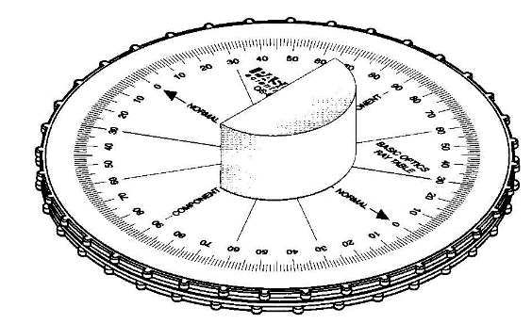



90º00º



**Teniendo en cuenta la Ley de SNELL:**

Como para este caso el rayo incidente corresponde al ángulo que denominamos ángulo limite y sabemos que el ángulo refractado esta a 90º de la normal nuestra Formula de SNELL queda:





Si despejamos el valor del ángulo limite que es nuestro objetivo tendremos



El *OBJETIVO* es entonces calcular y expresar:

La teoría de propagaciones de errores vista en el TP-MEDICIONES Y ERRORES es solo aplicable para expresiones algebraicas que no tienen es su contenido FUNCIONES TRIGONOMETRICAS



**Nuestra formula FORMULA es**

Como vemos nuestra formula SI !! contiene funciones trigonométricas!!!

Por eso calcularemos *EL VALOR REPRESENTATIVO* y*LA INCERTEZA* mediante el procedimiento de VALORES MÁXIMOS Y MÍNIMOS de la FORMULA.

Donde:

**1-**Calculo del valor representativo utilizamos la siguiente expresión

**2-** Calculo de la incerteza utilizamos la siguiente expresión



Debemos calcular previamente los valores máximos y mínimos



3- Calculo de los valores maximos y minimos

Nuestro dato es y en nuestra formula de máximo y minimo tenemos

Pero sabemos que:

Luego por *condicion de maximo en un cociente*

Si queremos un resultado maximo en un cociente (dividimos un valor maximo en el numerador respecto de un valor minimo del denominador) !!!!

De igual manera *por condicion de cociente minimo*

Si queremos un resultado minimo en un cociente (dividimos un valor minimo en el numerador respecto de un valor maximo del denominador

Expresamos finalmente el valor de:

**DATOS**

**= ( 46 1)º** = (**27 1)º**

**DESARROLLO DE LOS CÁLCULOS**

* **Ejercicio de Refracción**

1. 

n2-1(MAX)

1. 

n2-1(MIN)

1. 

1. 

n2-1= n0(2-1) Δn2-1

n2-1=  

* **Ejercicio de ángulo límite**



*l*max

*l*min

CONCLUSIÓN

* **Ejercicio de refracción**

Como sabemos, los ángulos i° y r° representan los distintos índices de refracción del medio en el cual se encuentra el rayo de luz que tenemos en el ejercicio, por lo cual, a medida que el ángulo sea más chico con respecto al Eje Y será mayor el índice de refracción en ese medio y viceversa. Pudimos probar mediante esta experiencia que el índice de refracción es mayor.

* **Ejercicio de ángulo límite**

Mediante esta experiencia podemos notar que una vez que el ángulo de incidencia supere los 39°+- 2° que fueron obtenidos en el desarrollo previo de los cálculos, se producirá una reflexión total.